CUADRO DE APROBACIÓN

 | Elaborado por: | Revisado por: | Aprobado por:
Nombre: | Licda. Lourdes María Ixpatá Aj | Lic. César Augusto Morales Morales | Licda. Gloria Verna Guillermo Lemus
Puesto funcional que ocupa: | Encargada de Presupuesto y Planificación | Director Financiero Interino | Secretaria General
Firma:

ÍNDICE

- Objeto del Procedimiento
- Legislación o Base Legal
- Glosario
- Modificaciones Presupuestarias Clase Intra 2
- Modificaciones Presupuestarias Clase Intra 1
- Registro de pedidos
- Instrumentos de Planificación
- Anteproyecto de Presupuesto
- Solicitud de programación de cuota financiera mensual
- Solicitud de reprogramación de cuota financiera mensual
- Solicitud de programación de cuota financiera cuatrimestral
- Flujograma

OBJETO DEL MANUAL

Presentar de forma ordenada y sistemática los procedimientos para la elaboración de Modificaciones Presupuestarias, Instrumentos de Planificación, Anteproyecto de Presupuesto, Registro de Pedidos y Solicitud de cuota financiera; con el objetivo de proveer a la Vicepresidencia de la República, un instrumento que formalice y agilice los trámites recurrentes que se realizan en la Institución.

LEGISLACIÓN O BASE LEGAL

- Decreto Número 101-97, “Ley Orgánica del Presupuesto”.

- Acuerdo Gubernativo Número 540-2013 “Reglamento de la Ley Orgánica del Presupuesto”.

- Acuerdo Ministerial Número 214-2004, emitido por el Ministerio de Finanzas Públicas, por medio del cual se aprueba el Manual de Programación de la Ejecución Presupuestaria para las Entidades de la Administración Central.

GLOSARIO
- CO2 Comprobante de Modificación Presupuestaria.

- CO3 Comprobante de Programación de la Ejecución del Gasto.

- CO5 Comprobante de Programación de Anticipos

- SIPLAN: Sistema de Planes de la Secretaría General de Planificación y Programación de la Presidencia.

- INTRA1 Modificaciones que son autorizadas por el Ministerio de Finanzas Públicas, a través de Acuerdo Ministerial, siempre y cuando las transferencias ocurran dentro de una misma institución. Modificaciones en las fuentes de financiamiento. Cuando se transfieren asignaciones de un programa o categoría equivalente a otro, o entre proyectos de inversión de un mismo o diferente programa y/o su programa. Cuando las transferencias de asignaciones ocurran entre grupos de gasto controlados del programa o categoría equivalente, subprograma o proyecto (Grupo 0). Identifica a las transferencias que se realizan en el presupuesto de egresos de una misma institución, entre programas, grupo 0 “Servicios Personales”, renglones 911 “Emergencias y calamidades públicas” y 914 “Gastos no previstos”.

- INTRA2 Modificaciones presupuestarias que son autorizadas por medio de Resolución. Cuando las transferencias de asignaciones ocurran entre subprogramas de un mismo programa o entre actividades específicas de u mismo programa o subprograma. Cuando las transferencias ocurran entre renglones no controlados del mismo grupo de gasto del programa o categoría equivalente, subprograma o proyecto (Grupo 100, 200, 300,400).

- Modificaciones Presupuestarias Son cambios que se efectúan a los créditos asignados a los programas, subprogramas, proyectos, actividades, obras y grupos de gasto previstos en el Presupuesto General de Ingresos y Egresos del Estado.

- Sistema Informático de Gestión -SIGES- y Sistema de Contabilidad Integrada -SICOIN WEB-, ambas son una herramienta Informática del Sistema Integrado de Administración Financiera -SIAF- que comprende los subsistemas de presupuesto, contabilidad y tesorería.

VICEPRESIDENCIA DE LA REPÚBLICA |  | PRO-DF-001
MODIFICACIONES PRESUPUESTARIAS
Objetivo: Describir los pasos y acciones necesarias para realizar modificación presupuestaria que permita llevar a cabo la ejecución presupuestaria de acuerdo a los planes y metas de la Vicepresidencia de la República y con ello dar cumplimiento al mandato del Señor vicepresidente.
Normas específicas para el procedimiento:
  - De acuerdo a los incisos que establece el artículo 32 de la Ley Orgánica del Presupuesto Decreto Número 101-97 del Congreso de la República de Guatemala.
  - Decreto Número 54-2022 del Congreso de la República de Guatemala.
Responsable: Encargada de Presupuesto y Planificación.
PROCEDIMIENTO DE MODIFICACACIONES PRESUPUESTARIAS
CLASE INTRA2
ACTIVIDAD | RESPONSABLE |  | DESCRIPCIÓN DE ACTIVIDADES
1.  Verificar disponibilidad presupuestaria | Encargado de Presupuesto y Planificación |  | Recibe de la Unidad de Compras pedido para certificación de disponibilidad presupuestaria, sí el renglón de gasto cuenta con saldo se procede a la firma, si no, se rechaza y se inicia el proceso de modificación presupuestaria.
2.  Elaborar solicitud de modificación presupuestaria | Unidad de Compras / Solicitante |  | Presenta oficio a la Dirección Financiera solicitando Modificación Presupuestaria.
3.  Traslado de solicitud | Dirección Financiera |  | Traslada a encargada de presupuesto y planificación para el registro de metas y acciones correspondientes.
4.  Inicio de gestión | Encargado de Presupuesto y Planificación |  | Se analiza solicitud y se realiza resolución de ejecución de metas.
5.  Registro de gestión | Encargado de Presupuesto y Planificación |  | Registra la ejecución de metas en el SIGES; Se registra y aprueban débitos y créditos y se envían al Sistema de Contabilidad Integrada SICOIN de forma electrónica.
6.  Solicitud de gestión | Encargado de Presupuesto y Planificación |  | Se solicita gestión desde el SICOIN y se emite dictamen financiero y proyecto de oficio para Secretaría General de la Vicepresidencia de la República; Se traslada a Dirección Financiera para su revisión y firma.
7.  Firma de Expediente | Dirección Financiera |  | Firma expediente y traslada a Secretaria General para firma de los documentos.
8.  Envío de Expediente | Secretaría General |  | Devuelve expediente a Dirección Financiera y a encargada de presupuesto para la compaginación del expediente y envío a Secretaria General de la Presidencia.
9.  Recepción y aprobación de modificación presupuestaria | Secretaría General de Presidencia |  | Recibe expediente, lo analiza y lo devuelve a Vicepresidencia de la República ya con resolución para su aprobación.
10.  Aprobación y notificación de expediente | Encargada de Presupuesto y Planificación |  | Se aprueba CO2 de modificación presupuestaria con base a la Resolución emitida por la Secretaria General de Presidencia y se emite oficio de notificación de modificación presupuestaria a la Dirección Técnica de Presupuesto del Ministerio de Finanzas Públicas, en donde se traslada copia de la Resolución y CO2 aprobado.
11.  Notificación y Archivo de expediente | Encargada de Presupuesto y Planificación |  | Se notifica al solicitante la nueva disponibilidad presupuestaria y se archiva expediente.

VICEPRESIDENCIA DE LA REPÚBLICA | PRO-DF-002
MODIFICACIONES PRESUPUESTARIAS
Objetivo: Describir los pasos y acciones necesarias para realizar modificación presupuestaria que permita llevar a cabo la ejecución presupuestaria de acuerdo a los planes y metas de la Vicepresidencia de la República y con ello dar cumplimiento al mandato del Señor vicepresidente.
Normas específicas para el procedimiento:
  - De acuerdo a los incisos que establece el artículo 32 de la Ley Orgánica del Presupuesto Decreto Número 101-97 del Congreso de la República de Guatemala.
  - Decreto Número 54-2022 del Congreso de la República de Guatemala.
Responsable: Encargada de Presupuesto y Planificación.

PROCEDIMIENTO DE MODIFICACACIONES PRESUPUESTARIAS
CLASE INTRA1
CTIVIDAD | RESPONSABLE | DESCRIPCIÓN DE ACTIVIDADES
1.  Verificar disponibilidad presupuestaria | Encargada de Presupuesto y Planificación | Recibe de la Dirección de Recursos Humanos de la Vicepresidencia de la República, proyección de ejecución presupuestaria para certificación de disponibilidad presupuestaria de los renglones de gasto correspondientes al grupo de gasto 00 “Servicios personales”, sí los renglones de gasto cuentan con saldo se procede a la firma, si no, se rechaza y se inicia el proceso de modificación presupuestaria.
2.  Elaborar solicitud de modificación presupuestaria | Dirección de Recursos Humanos | Presenta oficio a la Dirección Financiera solicitando Modificación Presupuestaria para el financiamiento de los renglones necesarios.
3.  Traslado de solicitud | Dirección Financiera | Traslada a encargada de presupuesto y planificación para el registro de metas y acciones correspondientes.
4.  Inicio de gestión | Encargada de Presupuesto y Planificación | Se analiza solicitud y se realiza resolución de ejecución de metas.
5.  Registro de gestión | Encargada de Presupuesto y Planificación | Registra la ejecución de metas en el SIGES; Se registra y aprueban débitos y créditos y se envían a SICOIN de forma electrónica.
6.  Solicitud de gestión | Encargada de Presupuesto y Planificación | Se solicita gestión desde SICOIN y se emite dictamen financiero, opinión y proyecto de oficio para el Ministerio de Finanzas Públicas; Se traslada a Dirección Financiera para su revisión y firma.
7.  Firma de Expediente | Dirección Financiera | Firma expediente y traslada a Secretaria General para firma de los documentos.
8.  Envío de Expediente | Secretaría General de la Vicepresidencia de la República | Devuelve expediente a Dirección Financiera y a encargada de presupuesto para la compaginación del expediente y envío al Ministerio de Finanzas Públicas.
9.  Recepción y aprobación de modificación presupuestaria | Dirección Técnica de Presupuesto | Recibe expediente, lo analiza y lo aprueba mediante Acuerdo Ministerial; notifica a la Vicepresidencia de la República.
10.  Notificación y Archivo de expediente | Encargada de Presupuesto y Planificación | Se notifica al solicitante la nueva disponibilidad presupuestaria y se archiva expediente.

VICEPRESIDENCIA DE LA REPÚBLICA | PRO-DF-003
REGISTROS DE PEDIDOS
Objetivo: Describir los pasos y acciones necesarias para realizar registro de pedidos que permita llevar a cabo el control de los gastos y con ello evitar sobregiros en los renglones de gasto.
Normas específicas para el procedimiento:
  - De acuerdo a los incisos que establece el artículo 32 de la Ley Orgánica del Presupuesto Decreto Número 101-97 del Congreso de la República de Guatemala.
  - Decreto Número 54-2022 del Congreso de la República de Guatemala.
Responsable: Encargada de Presupuesto y Planificación.

PROCEDIMIENTO DE REGISTRO DE PEDIDOS

ACTIVIDAD | RESPONSABLE | DESCRIPCIÓN DE ACTIVIDADES
1.  Recepción de Pedido | Encargada de Presupuesto y Planificación | Recibe de la Unidad de Compras pedido a encargada de presupuesto y planificación solicitando disponibilidad presupuestaria
2.  Revisión de documento | Encargada de Presupuesto y Planificación | Se revisa códigos de insumo en cada ítem con base al catálogo de insumos
3.  Revisión de documento | Encargada de Presupuesto y Planificación | Verifica disponibilidad presupuestaria en el renglón de gasto y se registra el monto del pedido, si no, se rechaza expediente para iniciar gestión de modificación presupuestaria si fuera necesario.
4.  Devolución de expediente | Encargada de Presupuesto y Planificación | Si se cuenta con disponibilidad presupuestaria, se firma y se devuelve el expediente para que continúe el proceso de compra

VICEPRESIDENCIA DE LA REPÚBLICA | PRO-DF-004
DE INSTRUMENTOS DE PLANIFICACIÓN
PLAN ESRATÉGICO INSTITUCIONAL
PLAN OPERATIVO ANUAL
PLAN OPERATIVO MULTIANUAL
Objetivo: Orientar el quehacer de la Institución para un periodo de 5 años y 1 año, obligando a la programación de los productos (bienes y/o servicios) subproductos asignados, con la finalidad de poder controlar las metas establecidas a corto y largo plazo.
Normas específicas para el procedimiento:

  - Constitución Política de la República de Guatemala
  - Decreto Número 11-2002, “Ley de Consejos de Desarrollo”.
  - Decreto Número 14-2002 “Ley General de Descentralización”
  - Decreto Número 101-97, “Ley Orgánica del Presupuesto”.
  - Decreto Número 114-97 “Ley del Organismo Ejecutivo”
  - Decreto Número 12-2002 “Código Municipal”
Responsable: Encargada de Presupuesto y Planificación.

PROCEDIMIENTO DE INSTRUMENTOS DE PLANIFICACIÓN: PLAN ESRATÉGICO INSTITUCIONAL; PLAN OPERATIVO ANUAL; PLAN OPERATIVO MULTIANUAL
ACTIVIDAD | RESPONSABLE | DESCRIPCIÓN DE ACTIVIDADES
1.  Notificación de lineamientos | Encargada de Presupuesto y Planificación | Recibe notificación de lineamientos respecto la formulación de planificación
2.  Análisis | Dependencias del estado | Analizan y trasladan a las Unidades/Direcciones de Planificación para el registro e inicio de la formulación
3.  Elaboración | Dirección Financiera | Traslada lineamientos a encargada de presupuesto y planificación para que inicie con el proceso de formulación
4.  Elaboración y consolidación | Encargada de Presupuesto y Planificación | Inicia a unificar las metas y productos de la Vicepresidencia de la República en las herramientas de planificación y las consolida con documentos que respaldan las mismas
5.  Presentación y aprobación | Encargada de Presupuesto y Planificación | Solicita al Minfin revisión de la Red de Categorías Programáticas para que ésta sea registrada y vinculada al presupuesto de la Vicepresidencia de la República.
6.  Presentación y aprobación | Encargada de Presupuesto y Planificación | Presenta a Secretaria General de la Vicepresidencia de la República, documentos para su explicación y aprobación
7.  Registro en el sistema | Encargada de Presupuesto y Planificación | Después de aprobado por la máxima autoridad, se registra en Sistema de Planes -SIPLAN-, las herramientas de planificación, así como los techos presupuestarios notificados por el Ministerio de Finanzas
8.  Notificación | Encargada de Presupuesto y Planificación | Notifica a Secretaría General de Planificación y Programación de la Presidencia, Ministerio de Finanzas Públicas y Contraloría General de Cuentas los instrumentos de planificación
9.  Archivo | Encargada de Presupuesto y Planificación | Archiva documentos para consultas posteriores

VICEPRESIDENCIA DE LA REPÚBLICA | PRO-DF-005
ANTEPROYECTO DE PRESUPUESTO
Objetivo: Describir los pasos y acciones necesarias para realizar registro de pedidos que permita llevar a cabo el control de los gastos y con ello evitar sobregiros en los renglones de gasto.
Normas específicas para el procedimiento:

  - Constitución Política de la República de Guatemala
  - Decreto Número 11-2002, “Ley de Consejos de Desarrollo”.
  - Decreto Número 14-2002 “Ley General de Descentralización”
  - Decreto Número 101-97, “Ley Orgánica del Presupuesto”.
  - Decreto Número 114-97 “Ley del Organismo Ejecutivo”
  - Decreto Número 12-2002 “Código Municipal”
Responsable: Encargada de Presupuesto y Planificación.

PROCEDIMIENTO DE ANTEPROYECTO DE PRESUPUESTO

ACTIVIDAD | RESPONSABLE | DESCRIPCIÓN DE ACTIVIDADES
1.  Notificación de lineamientos | Encargada de Presupuesto y Planificación | Recibe notificación de lineamientos a todas las Dependencias del estado respecto la formulación de presupuesto de conformidad a los techos presupuestarios asignados a cada Dependencia
2.  Análisis | Dependencias del estado | Analizan y trasladan a las Unidades/Direcciones Financieras para el registro e inicio de la formulación
3.  Traslado | Dirección Financiera | Traslada lineamientos a encargada de presupuesto y planificación para que inicie con el proceso de formulación
4.  Capacitación | Ministerio de Finanzas Públicas | Se recibe capacitación de nuevos lineamientos para el inicio de la formulación en la plataforma de formulación presupuestaria, personas son designadas por el área financiera
5.  Creación de usuarios | Ministerio de Finanzas Públicas | Procede a crear usuarios para los servidores públicos que participarán en el proceso de formulación por parte de la Vicepresidencia de la República, notifica y establece fechas de registro de información
6.  Distribución de techos presupuestarios | Encargada de presupuesto y planificación | Notifica los techos presupuestarios a la Dirección de Recursos Humanos y a la Unidad de Compras para que realicen sus proyecciones de ejecución en los renglones correspondientes
7.  Proyecciones | Dirección de Recursos Humanos y Unidad de Compras | Trasladan a la encargad de presupuesto y planificación sus proyecciones para el registro en el SICOIN
8.  Carga de nómina | Dirección de Recursos Humanos | De conformidad a las fechas que el Ministerio de Finanzas Públicas estipule en el numeral 5 de este procedimiento, la Dirección de Recursos Humanos debe registrar datos en el SIGES
9.  Consolidación de información | Encargada de presupuesto y planificación | Consolida información recibida en el SICON para que éstas se apeguen a los montos distribuidos por el Ministerio de Finanzas Públicas
10.  Registro de metas | Encargada de presupuesto y planificación | De conformidad a lo autorizado por el Secretaría General de Planificación y Programación de la Presidencia y la Dirección Técnica de Presupuesto del Ministerio de Finanzas Públicas, se actualiza red de categoría programática para el llenado de las fichas técnicas de formulación desde el SICOIN
11.  Registro de información | Encargada de presupuesto y planificación | Registra información trasladada por la Unidad de Compras o Dirección de Recursos Humanos
12.  Solicita y envía anteproyecto | Encargada de presupuesto y planificación | Verifica que los montos estén correctos y apegados a la normativa notificada por el Ministerio de Finanzas Públicas, solicita el anteproyecto y lo envía de forma electrónica a la Dirección Técnica de Presupuesto para su revisión
13.  Elaboración de documento | Encargada de presupuesto y planificación | Imprime fichas técnicas y elabora documento técnico que respalda la información ingresada al SICOIN
14.  Envío de documento | Encargada de presupuesto y planificación | Imprime documento general consolidado y envía de forma física al Ministerio de Finanzas Públicas el anteproyecto de presupuesto
15.  Archivo | Encargada de presupuesto y planificación | Archiva documento para consultas posteriores

VICEPRESIDENCIA DE LA REPÚBLICA | PRO-DF-006
SOLICITUD DE CUOTA FINANCIERA MENSUAL
Objetivo: Describir los pasos y acciones necesarias para realizar gestión mensual para poder ejecutar las proyecciones de las Dependencias de la Institución.
Normas específicas para el procedimiento:
  - De acuerdo a los incisos que establece el artículo 32 de la Ley Orgánica del Presupuesto Decreto Número 101-97 del Congreso de la República de Guatemala.
  - Decreto Número 54-2022 del Congreso de la República de Guatemala.
Responsable: Encargada de Presupuesto y Planificación.

PROCEDIMIENTO DE SOLICITUD DE CUOTA FINANCIERA MENSUAL

ACTIVIDAD | RESPONSABLE | DESCRIPCIÓN DE ACTIVIDADES
1.  Unidad de Compras y/ Dirección de Recursos Humanos | Encargada de presupuesto y planificación | Recibe de la Unidad de Compras y Dirección de Recursos Humanos solicitud de gestión de cuota normal o de regularización ante el Ministerio de Finanzas Públicas para su ejecución mensual
2.  Dirección Financiera | Directora Financiera | Traslada a encargada de presupuesto y planificación para que realice acciones correspondientes
3.  Dirección Financiera | Encargada de presupuesto y planificación | Revisa solicitud, si los datos están correctos se procede con la solicitud, si no, se rechaza solicitud a la Unidad de Compras o Dirección de Recursos Humanos para su corrección
4.  Dirección Financiera | Encargada de presupuesto y planificación | Registra y solicita Comprobante de programación de la ejecución del gasto CO3 y si la cuota corresponde a fondo rotativo se debe registrar el comprobante de cuota de anticipo
5.  Dirección Financiera | Encargada de presupuesto y planificación | Se imprimen los comprobantes y se elabora el oficio y las justificaciones correspondientes, luego se traslada a Dirección Financiera para revisión y firma
6.  Dirección Financiera | Directora Financiera | Traslada a Secretaria General para firma del oficio y de los comprobantes
7.  Secretaría General | Secretaria General | Devuelve expediente firmado a encargada de presupuesto y planificación
8.  Dirección Financiera | Encargada de presupuesto y planificación | Envía documento a la Dirección Técnica de Presupuesto para la aprobación correspondiente

VICEPRESIDENCIA DE LA REPÚBLICA | PRO-DF-007
SOLICITUD DE REPROGRAMACIÓN DE CUOTA MENSUAL
Objetivo: Describir los pasos y acciones necesarias para realizar gestión mensual para poder ejecutar las proyecciones eventuales no programadas durante el inicio de mes de las Dependencias de la Institución.
Normas específicas para el procedimiento:
  - De acuerdo a los incisos que establece el artículo 32 de la Ley Orgánica del Presupuesto Decreto Número 101-97 del Congreso de la República de Guatemala.
  - Decreto Número 54-2022 del Congreso de la República de Guatemala.
Responsable: Encargada de Presupuesto y Planificación.

PROCEDIMIENTO DE SOLICITUD DE REPROGRAMACIÓN DE CUOTA MENSUAL

ACTIVIDAD | RESPONSABLE | DESCRIPCIÓN DE ACTIVIDADES
Unidad de Compras y/ Dirección de Recursos Humanos | Encargada de presupuesto y planificación | Recibe de la Unidad de Compras y Dirección de Recursos Humanos solicitud de gestión de reprogramación de cuota normal o de regularización ante el Ministerio de Finanzas Públicas
Dirección Financiera | Directora Financiera | Traslada a encargada de presupuesto y planificación para que realice acciones correspondientes
Dirección Financiera | Encargada de presupuesto y planificación | Revisa solicitud, y saldos pendientes de ejecutar y si los datos están correctos se procede con la solicitud, si no, se rechaza solicitud a la Unidad de Compras o Dirección de Recursos Humanos para su corrección
Dirección Financiera | Encargada de presupuesto y planificación | Registra y solicita Comprobante de reprogramación de la ejecución del gasto CO3 y si la cuota corresponde a fondo rotativo se debe registrar el comprobante de cuota de anticipo
Dirección Financiera | Encargada de presupuesto y planificación | Se imprimen los comprobantes y se elabora el oficio y las justificaciones correspondientes, luego se traslada a Dirección Financiera para revisión y firma
Dirección Financiera | Directora Financiera | Traslada a Secretaria General para firma del oficio y de los comprobantes
Secretaría General | Secretaria General | Devuelve expediente firmado a encargada de presupuesto y planificación
Dirección Financiera | Encargada de presupuesto y planificación | Envía documento a la Dirección Técnica de Presupuesto para la aprobación correspondiente

VICEPRESIDENCIA DE LA REPÚBLICA | PRO-DF-008
SOLICITUD DE CUOTA CUATRIMESTRAL
Objetivo: Describir los pasos y acciones necesarias para realizar proyección cuatrimestral de las Dependencias de la Institución.
Normas específicas para el procedimiento:
  - De acuerdo a los incisos que establece el artículo 32 de la Ley Orgánica del Presupuesto Decreto Número 101-97 del Congreso de la República de Guatemala.
  - Decreto Número 54-2022 del Congreso de la República de Guatemala.
Responsable: Encargada de Presupuesto y Planificación.

PROCEDIMIENTO DE SOLICITUD DE CUOTA CUATRIMESTRAL

ACTIVIDAD | RESPONSABLE | DESCRIPCIÓN DE ACTIVIDADES
Unidad de Compras y/ Dirección de Recursos Humanos | Encargada de presupuesto y planificación | Recibe de la Unidad de Compras y Dirección de Recursos Humanos solicitud de gestión de programación de cuota normal o de regularización ante el Ministerio de Finanzas Públicas para cubrir gastos durante el cuatrimestre que corresponda
Dirección Financiera | Directora Financiera | Traslada a encargada de presupuesto y planificación para que realice acciones correspondientes
Dirección Financiera | Encargada de presupuesto y planificación | Revisa solicitud y si los datos están correctos se procede con la solicitud, si no, se rechaza solicitud a la Unidad de Compras o Dirección de Recursos Humanos para su corrección
Dirección Financiera | Encargada de presupuesto y planificación | Registra y solicita Comprobante de reprogramación de la ejecución del gasto CO3 y si la cuota corresponde a fondo rotativo se debe registrar el comprobante de cuota de anticipo
Dirección Financiera | Encargada de presupuesto y planificación | Se imprimen los comprobantes y se elabora el oficio y las justificaciones correspondientes, luego se traslada a Dirección Financiera para revisión y firma
Dirección Financiera | Directora Financiera | Traslada a Secretaria General para firma del oficio y de los comprobantes
Secretaría General | Secretaria General | Devuelve expediente firmado a encargada de presupuesto y planificación
Dirección Financiera | Encargada de presupuesto y planificación | Envía documento a la Dirección Técnica de Presupuesto para la aprobación correspondiente

FLUJOGRAMA
DIAGRAMA DE FLUJO
MODIFICACIONES PREUPUESTARIA CLASE INTRA 2

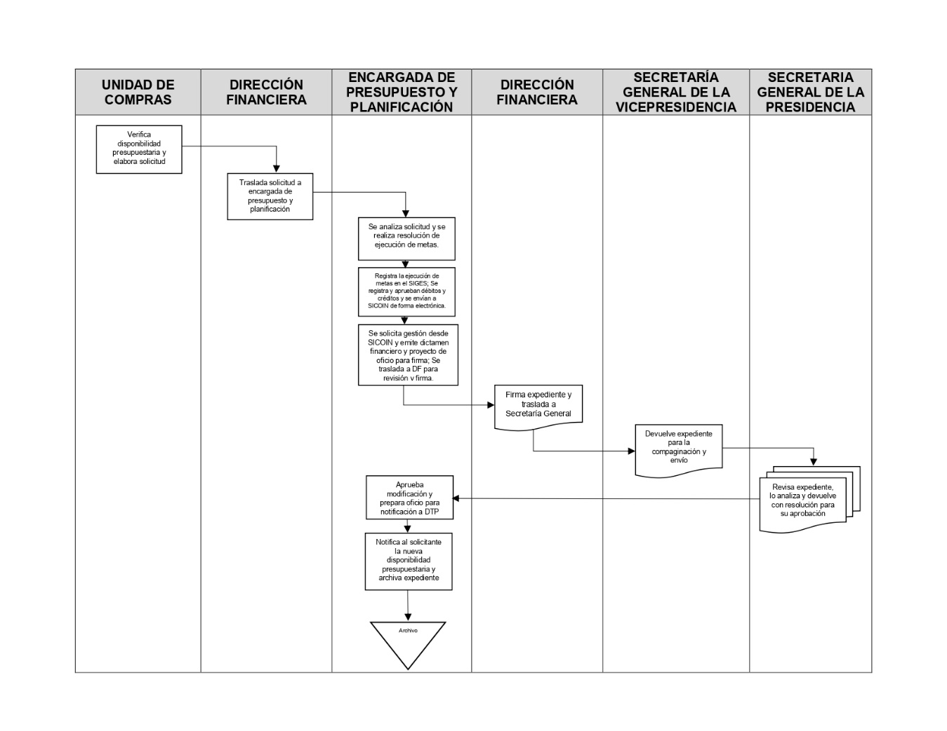

FLUJOGRAMA
DIAGRAMA DE FLUJO
MODIFICACIONES PRESUPUESTARIAS CLASE INTRA 1

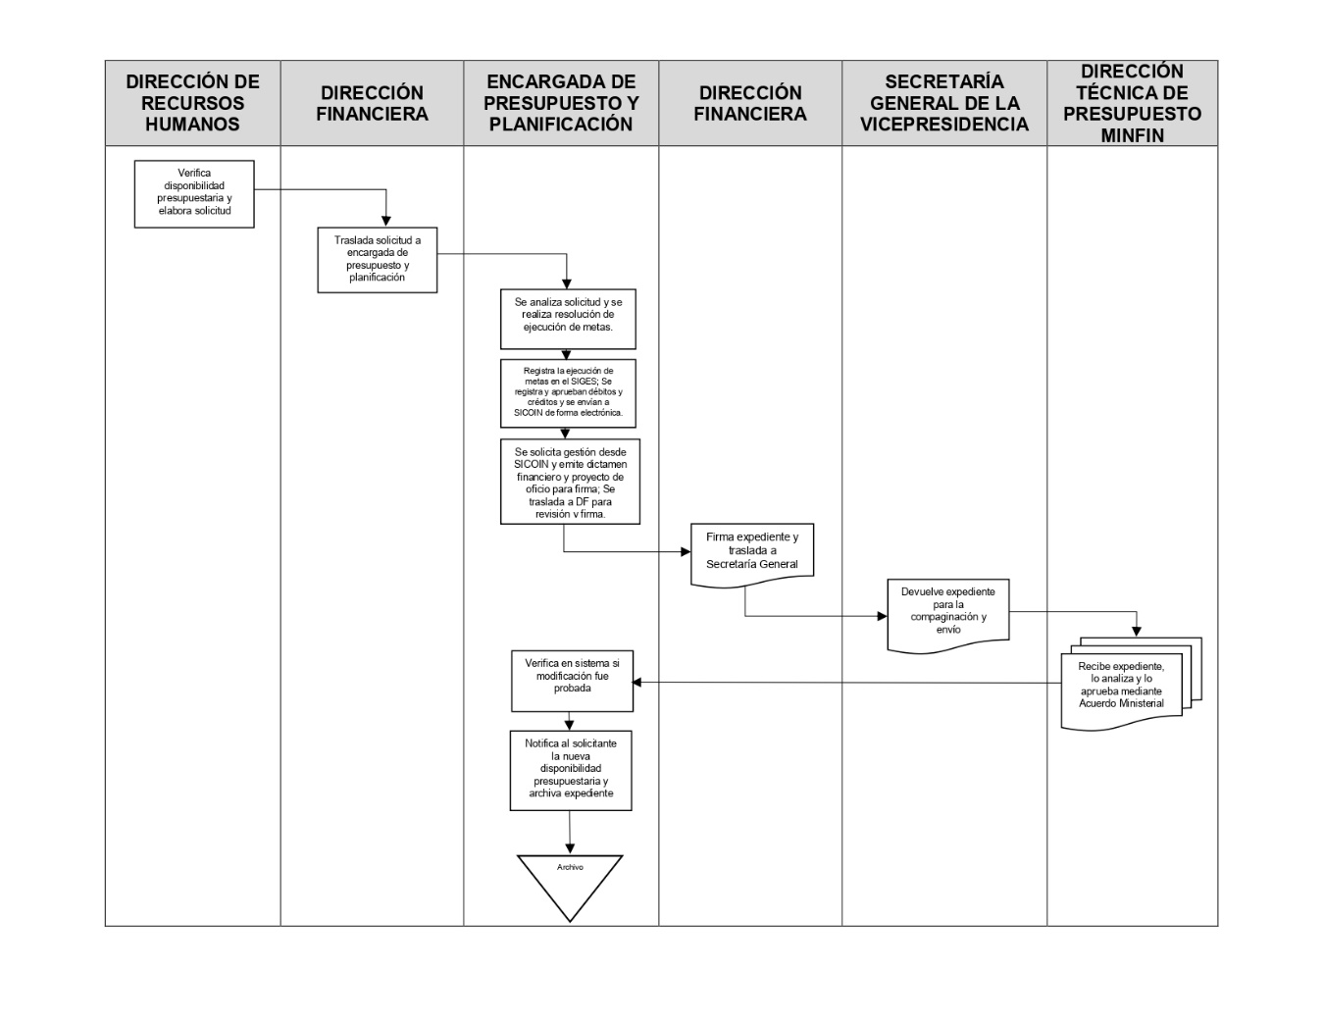

FLUJOGRAMA
DIAGRAMA DE FLUJO
REGISTRO DE PEDIDOS

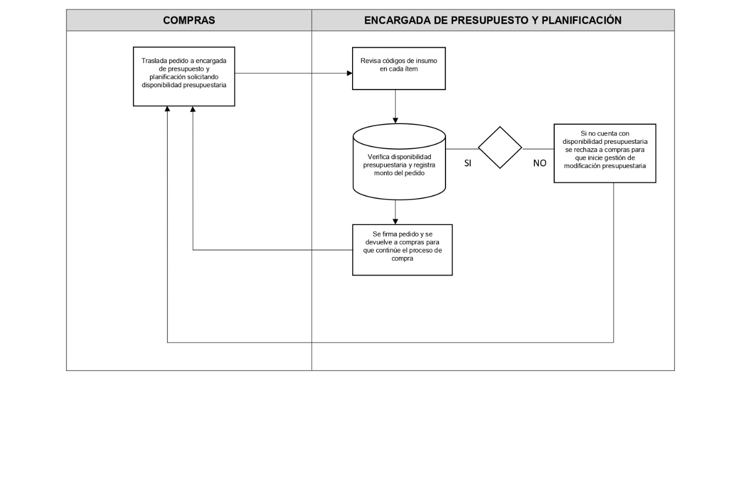

FLUJOGRAMA
DIAGRAMA DE FLUJO
INSTRUMENTOS DE PLANIFICACIÓN
PLAN ESTRATÉGICO INSTITUCIONAL
PLAN OPERATIVO MULTIANUAL
PLAN OPERATIVO ANUAL

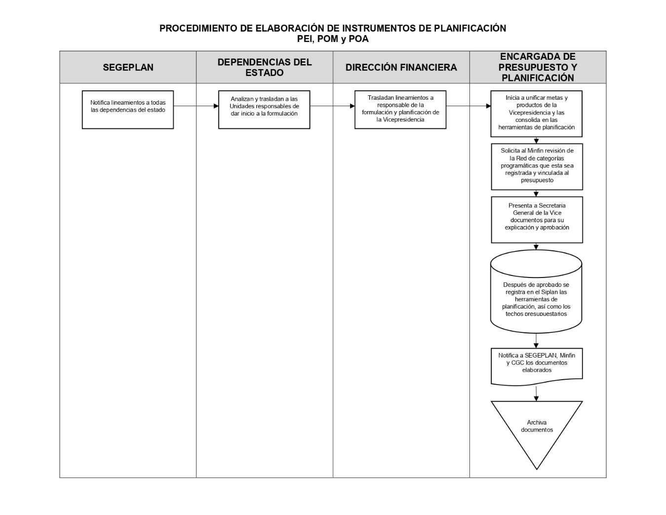

FLUJOGRAMA
DIAGRAMA DE FLUJO
ANTEPROYECTO DE PRESUPUESTO

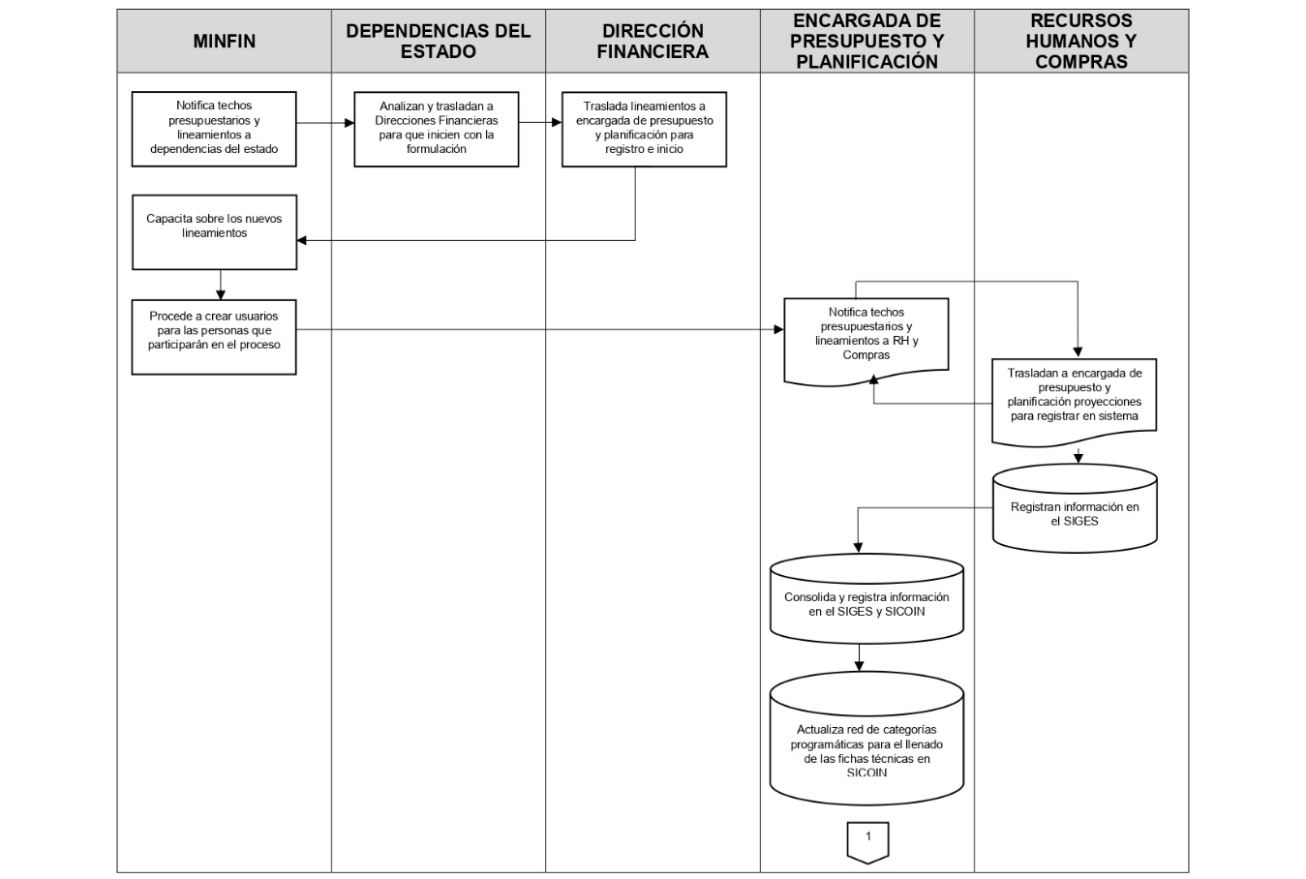
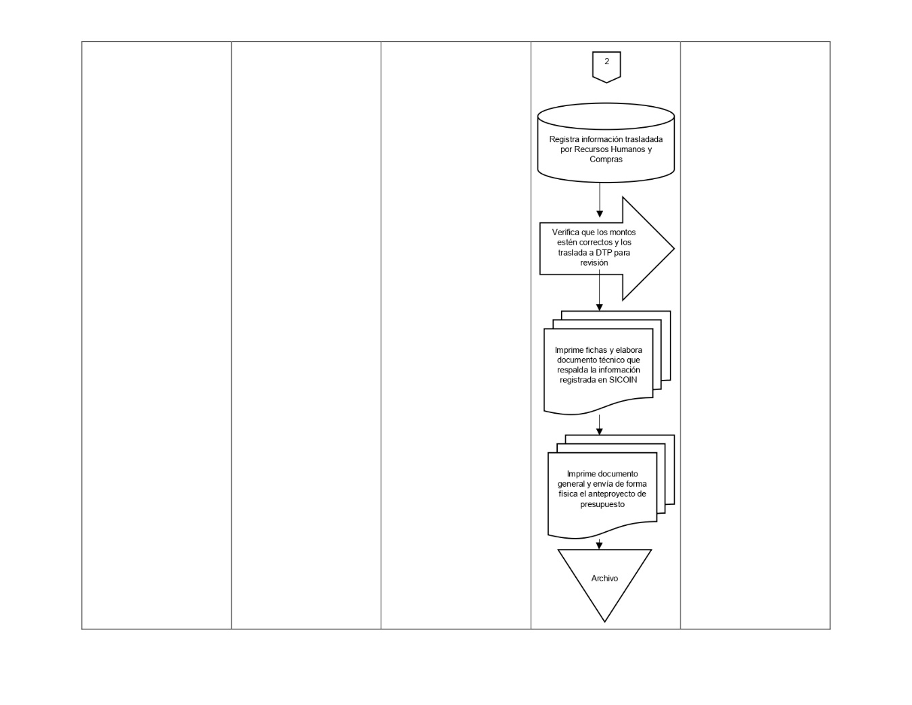

FLUJOGRAMA
DIAGRAMA DE FLUJO
SOLICITUD DE CUOTA FINANCIERA MENSUAL
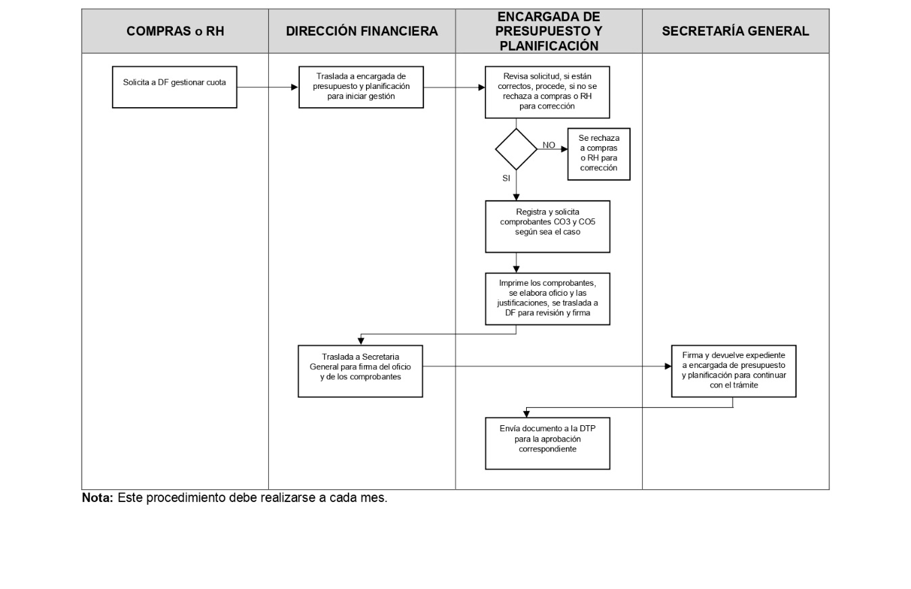

FLUJOGRAMA
DIAGRAMA DE FLUJO
SOLICITUD DE REPROGRAMACIÓN DE CUOTA FINANCIERA MENSUAL
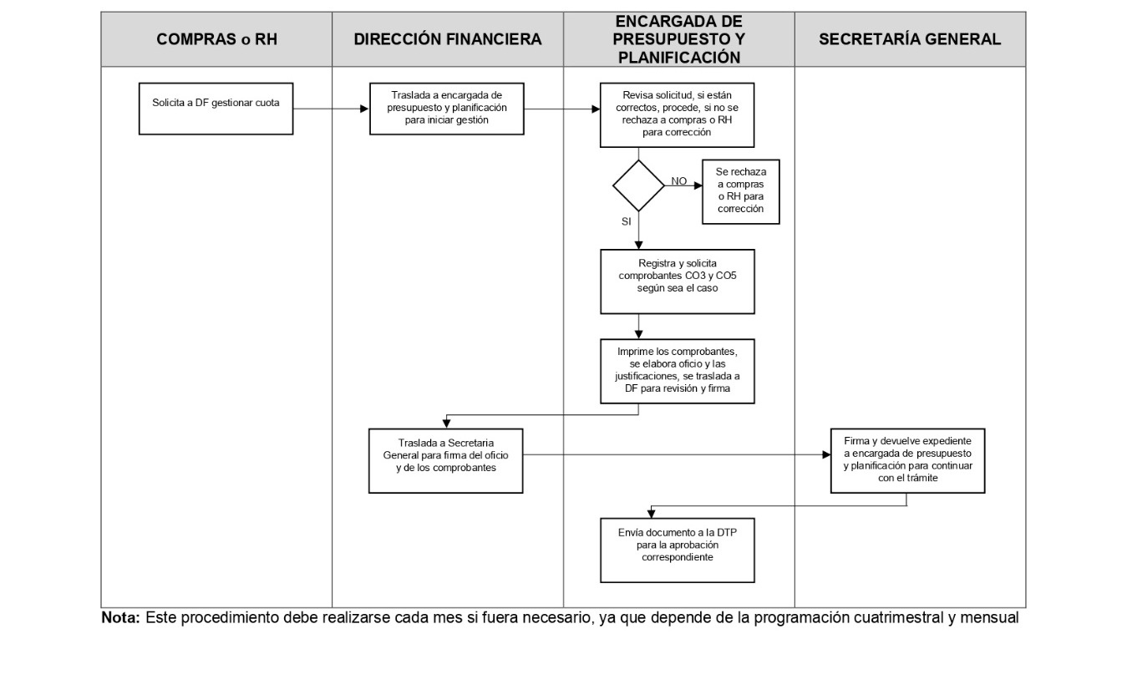

FLUJOGRAMA
DIAGRAMA DE FLUJO
SOLICITUD DE PROGRAMACIÓN DE CUOTA CUATRIMESTRAL

